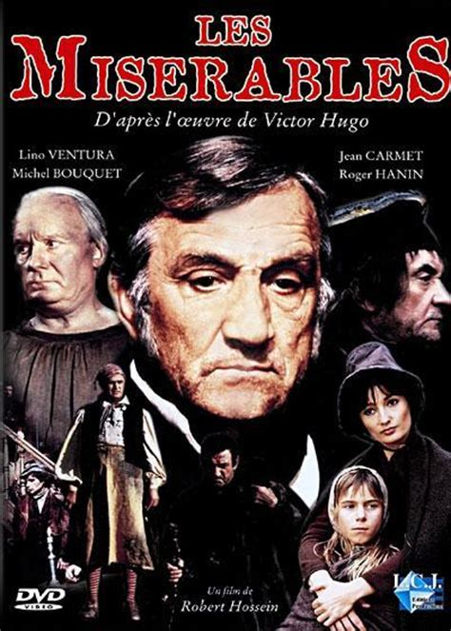
Objet d’étude : le roman
Voir sur le site : Balzac, Vautrin
Qualifier un personnage

Portraits de gredins
Victor Hugo, Les Misérables
Les Thénardier sont ce couple d’hypocrites d’une rare cupidité auxquels Fantine va confier la petite Cosette, qui va mener une vie martyre jusqu’à l’arrive de Jean Valjean. La description de Victor Hugo est marqué par un style hyperbolique. Texte 2 Alexandre Dumas,

Qu'était-ce que les Thénardier?
Disons-en un mot dès à présent. Nous compléterons le croquis plus tard.
Ces êtres appartenaient à cette classe bâtarde composée de gens grossiers parvenus et de gens intelligents déchus, qui est entre la classe dite moyenne et la classe dite inférieure, et qui combine quelques-uns des défauts de la seconde avec presque tous les vices de la première, sans avoir le généreux élan de l'ouvrier ni l'ordre honnête du bourgeois.
C'étaient de ces natures naines qui, si quelque feu sombre les chauffe par hasard, deviennent facilement monstrueuses. Il y avait dans la femme le fond d'une brute et dans l'homme l'étoffe d'un gueux. Tous deux étaient au plus haut degré susceptibles de l'espèce de hideux progrès qui se fait dans le sens du mal. Il existe des âmes écrevisses reculant continuellement vers les ténèbres, rétrogradant dans la vie plutôt qu'elles n'y avancent, employant l'expérience à augmenter leur difformité, empirant sans cesse, et s'empreignant de plus en plus d'une noirceur croissante. Cet homme et cette femme étaient de ces âmes-là
Le Thénardier particulièrement était gênant pour le physionomiste. On n'a qu'à regarder certains hommes pour s'en défier, on les sent ténébreux à leurs deux extrémités. Ils sont inquiets derrière eux et menaçants devant eux. Il y a en eux de l'inconnu. On ne peut pas plus répondre de ce qu'ils ont fait que de ce qu'ils feront. L'ombre qu'ils ont dans le regard les dénonce. Rien qu'en les entendant dire un mot ou qu'en les voyant faire un geste on entrevoit de sombres secrets dans leur passé et de sombres mystères dans leur avenir.
Ce Thénardier, s'il fallait l'en croire, avait été soldat; sergent, disait-il; il avait fait probablement la campagne de 1815, et s'était même comporté assez bravement, à ce qu'il paraît. Nous verrons plus tard ce qu'il en était. L'enseigne de son cabaret était une allusion à l'un de ses faits d'armes. Il l'avait peinte lui-même, car il savait faire un peu de tout; mal.

Vers le commentaire composé

Préalable :
Vous avez un texte extrêmement organisé avec une progression dans la description, d’abord le couple, décrit à partir de son appartenance sociale puis décrit « en soi », comme appartenant à un type d’âmes noires, méchantes par nature. Les deux paragraphes suivant portent la description sur le mari (la femme est pire encore). Il est d’abord décrit là encore comme appartenant à un « genre d’hommes » : le type du fourbe. Un anti-janus biffons, que ce soit dans le passé comme dans l’avenir, tout est ombre, tout est sinistre. Et enfin, on nous donne des éléments sur leur inscription dans la vie.
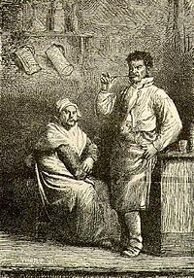
Notez l’usage des modalités du temps (passé, présent, futur).
Repérez les « incises » de l’auteur.

Commentaire partiellement rédigé

Dans l’histoire du roman, le XIXe siècle est une apogée. Les grandes structures narrotologiques sont mises en place, le personnage prend une ampleur sans précédent et les grandes fresques humanitaires apparaissent : La Comédie humaine de Balzac puis Les Misérables de Victor Hugo, célébration d’une humanité déclassée, où la bonté et la rédemption côtoient la méchanceté la plus noire. Le cinéma a donné à cette œuvre d’une grandeur immense un deuxième souffle, sans réussir à la dénaturer. Certes, la partition entre les « bons » et les « méchants » y peut apparaître un peu trop raide, mais malgré l’écriture et la composition à grands traits, c’est à juste titre que le Temps, ce grand sculpteur a donné à l’immense Hugo une place d’honneur dans notre histoire littéraire européenne.
Le texte qui nous est présenté est le portrait des Thénardier, couple sans honneur, cupide, hargneux, menteur, qui apparaît comme un concentré d’ignominie. Nous verrons dans un premier temps l’étoffe dans laquelle est taillé ce couple, le style hyperbolique qui construit leur apparition, et enfin en quoi ce portrait fonctionne comme une signalétique.

I La description sous trois formes successives : la qualification sociale, la qualification « par essence », le Thénardier (zoom sur l’homme)
La classe sociale : « ni/ni ». L’homme : un soldat, le couple n’appartient plus à rien.
« Parvenus » implique une ascension sociale (par des moyens pas forcément malhonnêtes mais rapides). « Déchus » implique une retombée. Là encore, ni/ni.
(s’appuyer sur le champ lexical en bleu ci-dessous)
L’essence de leur être : méchants par nature
(s’appuyer sur le champ lexical en rouge)
Mais complémentaires l’homme un gueux, la femme une brute.
Soulignez qu’il y a une gradation : depuis le couple décrit à partir de son appartenance à une classe sociale jusqu’aux âmes noires, méchantes presque par nature, mais aussi par choix. Il y a l’idée d’une liberté et d’un goût pour l’ignominie.

II L’appartenance à la sphère du mal
Notez l’entrée en matière : qu’était-ce que ces Thénardier ? Et non « qui était ces Thénardier » ? Ils n’ont plus d’identité sociale, ils ne sont identifiables qu’à partir de leur « nature » et de leur appartenance au mal.
C’est ce qui « qualifie » les Thénardier puisqu’on ne peut pas les qualifier à partir de leur appartenance sociale.
La croissance dans le mal :
« natures naines » (donc appelées à grandir dans le mal), « âmes écrevisses » : qui vont à reculons
Des âmes noires :
(s’appuyer sur le champ lexical en vert)

III Décrire et inquiéter
C’est un portrait fait non seulement pour décrire, mais pour inquiéter le lecteur. Tout est fait pour décrire des êtres ignobles mais capables de pire encore que ce qui est donné à entrevoir.
Analyser tout ce qui annonce le pire et la capacité de transformation du couple (toujours dans le vice)
Il faut reprendre les éléments déjà analysés mais sous un autre angle.
La complémentarité dans le pire : la femme est une brute, l’homme un gueux, qui a le génie du mal. Le tandem annonce le pire.
Le point de vue est omniscient. L’auteur sait tout sur ces êtres, il connaît leur passé ignoble mais ne le révèle pas
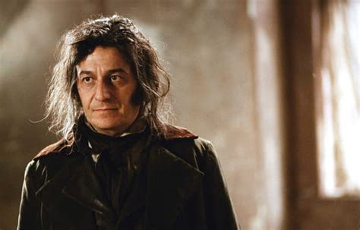
Qu'était-ce que les Thénardier?
Disons-en un mot dès à présent. Nous compléterons le croquis plus tard.
Ces êtres appartenaient à cette classe bâtarde composée de gens grossiers parvenus et de gens intelligents déchus, qui est entre la classe dite moyenne et la classe dite inférieure, et qui combine quelques-uns des défauts de la seconde avec presque tous les vices de la première, sans avoir le généreux élan de l'ouvrier ni l'ordre honnête du bourgeois.
C'étaient de ces natures naines qui, si quelque feu sombre les chauffe par hasard, deviennent facilement monstrueuses. Il y avait dans la femme le fond d'une brute et dans l'homme l'étoffe d'un gueux. Tous deux étaient au plus haut degré susceptibles de l'espèce de hideux progrès qui se fait dans le sens du mal. Il existe des âmes écrevisses reculant continuellement vers les ténèbres, rétrogradant dans la vie plutôt qu'elles n'y avancent, employant l'expérience à augmenter leur difformité, empirant sans cesse, et s'empreignant de plus en plus d'une noirceur croissante. Cet homme et cette femme étaient de ces âmes-là
Le Thénardier particulièrement était gênant pour le physionomiste. On n'a qu'à regarder certains hommes pour s'en défier, on les sent ténébreux à leurs deux extrémités. Ils sont inquiets derrière eux et menaçants devant eux. Il y a en eux de l'inconnu. On ne peut pas plus répondre de ce qu'ils ont fait que de ce qu'ils feront. L'ombre qu'ils ont dans le regard les dénonce. Rien qu'en les entendant dire un mot ou qu'en les voyant faire un geste on entrevoit de sombres secrets dans leur passé et de sombres mystères dans leur avenir.
Ce Thénardier, s'il fallait l'en croire, avait été soldat; sergent, disait-il; il avait fait probablement la campagne de 1815, et s'était même comporté assez bravement, à ce qu'il paraît. Nous verrons plus tard ce qu'il en était. L'enseigne de son cabaret était une allusion à l'un de ses faits d'armes. Il l'avait peinte lui-même, car il savait faire un peu de tout; mal.

méthode : analyser un champ lexical

Relever les termes d’un champ lexical ne suffit pas. Il faut les classer et les analyser
Exemples :
1 « classe bâtarde », « parvenus », « déchus ».
L’auteur insiste sur l’idée qu’ils n’appartiennent à aucune classe : ni la classe ouvrière, ni la classe bourgeoise. Qu’ils ont cumulé les vices de la première et les défauts de la seconde. Notez que la classe ouvrière est affectée de l’idée de vice, tandis que la classe bourgeoise n’a que des défauts. Mais la vertu de l’ouvrier est supérieure à celle du bourgeois : l’ordre honnête contre le généreux élan. La place de l’adjectif n’est pas anodine, placé avant, l’adjectif rend un son plus subjectif. On entend dans cette description la représentation hugolienne des deux mondes. Lui-même appartient au monde bourgeois, à son ordre honnête mais il a défendu avec un « généreux élan », ce monde ouvrier qu’il a dépeint dans son livre (voir Le discours de la Misère).
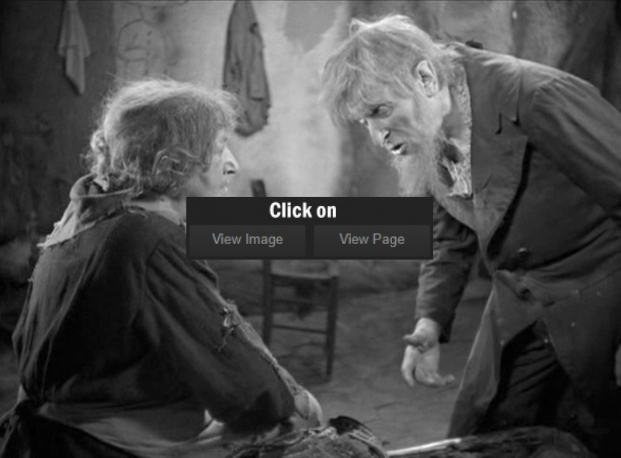
2 « natures naines », « empirant sans cesse », « hideux progrès »
L’idée de « natures naines » implique la difformité, mais cette idée de nanisme est contredite par le « hideux progrès », ces âmes naines sont appelées à grandir dans le mal. Cela semble une contradiction, mais cela peut se résoudre sous la figure de style de l’antithèse.
La transformation ne demande qu’une action : celle du feu. Le deuxième paragraphe insiste non seulement sur l’appartenance au mal, mais sur le fait qu’ils ne peuvent que grandir dans le mal. Le mot répété deux fois n’implique pas le même contexte. Il y a le mal en soi, la sphère du mal à laquelle ces deux monstres à venir appartiennent et il y a l’agir : et le Thénardier sait faire « un peu de tout » (autrement dit « rien) et il le fait mal. Répercutée dans la sphère de l’agir, cette nature hideuse ne peut que témoigner (dans une certaine cohérence, on agit selon ce qu’on est) de son caractère vicieux.

3 « sombres secrets », « sombres mystères », « ténébreux »
Ce caractère « noir » apparaît surtout à partir de la description de Thénardier. L’homme est un gueux, mais il a l’intelligence.
Si le Thénardier présente un problème pour le physionomiste, c’est qu’il est impossible de tirer quoi que ce soit à partir d’éléments physiques. Le portrait physique est impossible. De même que la qualification sociale est également impossible ou alors n’est possible qu’à partir de la négation, ce qu’ils ne sont pas, ou ce qu’ils ne sont plus.
Thénardier est un « ténébreux ». On ne peut rien déduire en le regardant, sauf qu’il appartient à la ténèbre.

La femme n’est qu’une brute. À eux deux, ils cumulent la férocité de la brute et la malignité du filou, du gredin, du bandit.

Conclusion : La noirceur de ces deux êtres est le principale trait de ce portrait plus nuancé qu’il n’y paraît, et surtout qui annonce que le pire est encore à venir. Malheur à qui tombe entre les mains de ces sinistres gredins.

